ACTA APROBADA
SESIÓN ORDINARIA No. 2981
FECHA: Miércoles 20 de julio de 2016
HORA: 7:30 a.m.
LUGAR: SALA DEL CONSEJO INSTITUCIONAL
PRESENTES
Dr. Julio Calvo Alvarado Presidente y Rector
Lic. William Buckley Buckley Profesor del ITCR
Máster Jorge Carmona Chaves Funcionario Administrativo del ITCR
Sr. William Boniche Gutiérrez Estudiante del ITCR
Sr. Henry Alfaro Arias Estudiante del ITCR
Sr. Eddie Gómez Serrano Estudiante del ITCR
Ing. Carlos Roberto Acuña Esquivel Representante de los Egresados
MSc. Jorge Chaves Arce Profesor del ITCR
Ing. Alexander Valerín Castro Funcionario Administrativo del ITCR
Dr. Tomás Guzmán Hernández Representante Docente Sede Regional y Centro Académico
AUSENTE:
Dr. Bernal Martínez Gutiérrez Profesor del ITCR
Máster María Estrada Sánchez Profesora del ITCR
FUNCIONARIOS
Lic. Isidro Álvarez Salazar Auditor Interno
Licda. Bertalía Sánchez Salas Directora Ejecutiva de la Secretaría
del Consejo Institucional
ÍNDICE
PÁGINA
ASUNTOS DE TRÁMITE
ARTÍCULO 1. Aprobación de Agenda | 3
ARTÍCULO 2. Aprobación del Acta No. 2980 | 4
ARTÍCULO 3. Informe de Correspondencia (documento anexo) | 4
ARTÍCULO 4. Informe de Rectoría | 8
ARTÍCULO 5. Propuestas de Comisiones | 9
ARTÍCULO 6. Propuestas de Miembros del Consejo Institucional | 9
ARTÍCULO 7. Recibimiento a la nueva Representación Estudiantil ante el Consejo Institucional (A cargo de la Presidencia) | 10
ARTÍCULO 8. Integración de los nuevos Representantes Estudiantiles en las Comisiones Permanentes del Consejo Institucional (A cargo de la Presidencia) | 11
ASUNTOS DE FONDO
ARTÍCULO 9. Autorización para el nombramiento del Dr. Guillermo Mateu, nacionalidad española, como Profesor Invitado, para laborar en la Escuela de Administración de Empresas, por el período comprendido del 18 de julio de 2016 al 30 de junio de 2017 (A cargo de la Comisión de Asuntos Académicos y Estudiantiles) | 14
ARTÍCULO 10. Licitación Pública No. 2015LN-000005-APITCR “Construcción de Edificios para Comedor y Biblioteca Centro Académico de Limón (A cargo de Miembros del Consejo Institucional) | 14
ARTÍCULO 11. Informe de los Auditores Independientes para atestiguar sobre la Liquidación Presupuestaria al 31 de diciembre de 2015  (A cargo de Miembros del Consejo Institucional) | 17
ARTÍCULO 12. Solicitud de informe de Asesoría a la Auditoría Interna sobre la construcción del Puente de ingreso vehicular por el sector de la Puebla (A cargo de Miembros del Consejo Institucional) | 29
ASUNTOS VARIOS
ARTÍCULO 13. Valorar medidas en tránsito | 33
ARTÍCULO 14. Solicitud cambio de hora Sesión Consejo Institucional | 33
El señor Julio Calvo Alvarado, quien preside, inicia la sesión a las siete horas con cuarenta y cinco minutos de la mañana, con la presencia del Ing. Jorge Chaves, Sr. Eddie Gómez, Lic. William Buckley, Ing. Jorge Carmona, Sr. William Boniche, Sr. Henry Alfaro, Ing. Alexander Valerín y Dr. Tomás Guzmán.
El señor Julio Calvo justifica las ausencias del señor Bernal Martínez quien sufrió un accidente el pasado lunes y se encuentra incapacitado y la señora María Estrada, quien está con permiso por enfermedad de su hijo.
NOTA: El señor Carlos Roberto Acuña, ingresa a la Sesión a las 7:50 a.m.
El señor Julio Calvo informa ampliamente sobre el accidente ocurrido el día lunes 18 de julio y sobre el estado de todas los funcionarios que viajaban en el mismo: el señor Bernal Martínez, la señora Paola Vega, la señora Maritza Guerrero y el señor Rómulo Mata.
El señor Jorge Chaves considera que es lamentable porque hay personas de por medio que sufrieron lesiones, todos los funcionarios están expuestos, y si toca el tema de los seguros de los vehículos, considera que muchos funcionarios utilizan los vehículos del TEC para movilizarse y ahorrar costos, por lo que deben contar con los seguros necesarios.
El señor Alexander Valerín amplía diciendo que por ahorrar dinero hace un tiempo se determinó no contratar el seguro completo para la flota vehicular, se dispensó del seguro que repara el vehículo del TEC y con eso se creó un fondo del cual se compran vehículos nuevos y se reparan otros. Por lo que, si el carro del TEC se dañó en el accidente, el TEC debe asumir esa reparación. Cree que deberían revisar ese tema para ver si es necesario tener o no ese seguro, conversar con el Departamento Financiero Contable y revisar cómo van los gastos de ese fondo.
El señor Carlos Roberto Acuña dice que el tema de seguros está asociado al tema de la prevención de manejo seguro, qué tan capacitados están los choferes para poder utilizar los vehículos de la Institución, porque quien enseña a manejar no enseña el ejercicio de la prevención.

El señor William Buckley opina que no sería nada más manejo de seguros, esto debe ser política nacional, es la prevención para cada uno, porque desde que se sale, se tiene el riesgo de un accidente y cualquiera puede estar involucrado y el TEC eventualmente.
El señor Alexander Valerín dice que este tema lo pueden discutir en la Comisión de Planificación y Administración. Sugiere colocar una cámara en cada vehículo, es una medida barata, medida que ayuda en caso de accidente, graba los eventos por 7 horas.
El señor Isidro Álvarez añade que nunca es conveniente analizar las cosas a la luz de las situaciones que se están dando, le parece que es una oportunidad para la Institución de hacer un análisis minucioso de riesgos, se debe analizar si cuando se tomó la decisión de eliminar las pólizas, se hizo por alguna razón, no se puede estar cambiando las decisiones a la luz de lo que sucede, por alguna razón se cambió la política; cree que es el momento oportuno de revisar esta política.
La discusión de este punto consta en el archivo digital de la Sesión No. 2981.
CAPÍTULO DE AGENDA
ARTÍCULO 1. Aprobación de la Agenda
El señor Jorge Chaves solicita retirar el punto 10 “Autorización de devolución por cobro indebido de intereses moratorios a Proyectos de distintas Unidades Operativas que solicitaron préstamos al Fondo de Apoyo a Proyectos (FAP).
El señor Julio Calvo somete a votación la agenda del día y se obtiene el siguiente resultado: 10 votos a favor, 0 en contra.
Por lo tanto, la agenda se aprueba de la siguiente manera:
ASUNTOS DE TRÁMITE

Asistencia

Aprobación de Agenda

Aprobación del Acta No. 2980

Informe de Correspondencia (documento anexo)

Informes de Rectoría

Propuestas de Comisiones

Propuestas de miembros del Consejo Institucional

Recibimiento a la nueva Representación Estudiantil ante el Consejo Institucional (A cargo de la Presidencia)

Integración de los nuevos Representantes Estudiantiles en las Comisiones Permanentes del Consejo Institucional (A cargo de la Presidencia)
ASUNTOS DE FONDO

Autorización para el nombramiento del Dr. Guilllermo Mateu, nacionalidad española, como Profesor Invitado, para laborar en la Escuela de Administración de Empresas, por el período comprendido del 18 de julio de 2016 al 30 de junio de 20174. (A cargo de la Comisión de Asuntos Académicos y Estudiantiles)

Licitación Pública No. 2015LN-000005-APITCR “Construcción de Edificios para Comedor y Biblioteca Centro Académico Limón (A cargo de Miembros del Consejo Institucional)

Informe de Auditoría Externa de Calidad de Liquidación Presupuestaria 2015, Despacho de Contadores Públicos”Consorcio EMD” (A cargo de la Comisión de Asuntos Académicos y Estudiantiles)

Solicitud de informe de Asesoría a la Auditoría Interna sobre la construcción del Puente de ingreso vehicular por el sector de la Puebla (A cargo de Miembros del Consejo Institucional)

ASUNTOS DE VARIOS

Varios
ARTÍCULO 2. Aprobación del Acta 2980
El señor Julio Calvo, somete a votación el Acta No. 2980 y se obtiene el siguiente resultado: 8 votos a favor, 2 abstenciones. Sin ninguna observación.
La discusión de este punto consta en el archivo digital de la Sesión No. 2981.

CAPITULO DE CORRESPONDENCIA
ARTÍCULO 3. Informe de Correspondencia (documento anexo)

La señora Bertalía Sánchez da a conocer la correspondencia recibida por la Secretaría del Consejo Institucional, la cual incluye:
Correspondencia remitida al Presidente del Consejo Institucional:
- OI-702-2016 Memorando con fecha de recibido de 27 de junio de 2016, suscrito por el Ing. Saúl Fernandez Espinoza, Director, Oficina de Ingeniería, dirigido al Dr. Julio Calvo Alvarado, Presidente, Consejo Institucional, en el cual remite información a efectos de atender lo aprobado por el Consejo Institucional en la Sesión Extraordinaria No 2974, artículo 1, del 30 de mayo del 2016, y en lo relativo a las obras que serán financiadas con recursos del préstamo por $ 20 millones, indicado en el inciso “e” del acuerdo.
(SCI-3392-06-2016)
Se toma nota en el Seguimiento de Ejecución de los acuerdos tomados por el C.I. y se traslada a la CoPa
- OEG-135-2016 Memorando con fecha de recibido de 28 de junio de 2016, suscrito por la MSc. Ana Rosa Ruiz Fernández, Coordinadora, Oficina de Equidad de Género, dirigido a la Dra. Paola Vega, Vicerrectora de Investigación y Extensión, con copia al Dr. Julio Calvo Alvarado, Presidente, Consejo Institucional, en el cual remite solicitud de sustitución de nombramiento del representante para integrar la Comisión Especial, para la elaboración de propuesta para lograr mayores niveles de equidad e igualdad en el ITCR. Además según correo electrónico de la profesora Mojica, informa a la comisión que no participará, dado que finaliza su periodo como integrante del Consejo de Investigación y Extensión (SCI-3397-06-2016)
Se toma nota en Comisión Especial *

Correspondencia remitida al Consejo Institucional
- ISLHA-182-16, Memorando con fecha de recibido 28 de junio de 2016, suscrito por el Ing. Andrés Robles, Director Escuela de Ingeniería en Seguridad Laboral e Higiene Ambiental, dirigido a la Licda. Bertalía Sánchez Salas, Directora Ejecutiva, Secretaría del Consejo Institucional, en el cual remite Criterio sobre el Proyecto de “Ley Fortalecimiento del INCOFER y Promoción del Tren Eléctrico Inter Urbano de la Gran Área Metropolitana, Exp 18.252, e indica que no hay observaciones al respecto. (SCI-3398-06-16)
Se toma nota. Proyecto aprobado.
- R-734-2016 Memorando con fecha de recibido 01 de julio de 2016, suscrito por el Ing. Luis Paulino Méndez, Rector a.i , dirigido a los Miembros del Consejo Institucional, con copia a la Licda. Bertalía Sánchez Salas, Directora Ejecutiva, Secretaría del Consejo Institucional, en el cual solicita la priorización de los proyectos estratégicos remitidos mediante los oficios R-488-2016 y R-573-2016 para el Plan Estratégico 2017-2021. (SCI-3408-07-16)
Se toma nota en el Seguimiento de Ejecución de los acuerdos tomados por el C.I. Se traslada a la Comisión de Planificación y Administración
- Sin oficio, Invitación, recibida el 01 de julio de 2016, suscrito por el Dr. José Martínez Villavicencio, Coordinador Programa Actualización Empresarial, dirigido a los Miembros del Consejo Institucional, en el cual invita al acto de graduación de los Programas I Semestre 2016, a celebrarse el 11 de agosto 2016, en Wyndham, San José Herradura a las 6:00 pm. (SCI-3409-07-16)
Se toma nota.
- R-714-2016 Memorando con fecha de recibido 01 de julio de 2016, suscrito por el Dr. Julio Calvo, Rector, dirigido al Máster Harold Blanco, Director Departamento Recursos Humanos, con copia a la Licda. Bertalía Sánchez Salas, Directora Ejecutiva, Secretaría del Consejo Institucional, en el cual informa sobre la solicitud de permiso sin goce de salario del 01 de julio 2016 al 30 de junio 2021, al señor Esteban Meneses Rojas, Profesor de Computación. (SCI-3410-07-16)
Se toma nota.

Correspondencia remitida con copia Consejo Institucional
- SCI-397-2016 Memorando con fecha de recibido 29 de junio de 2016, suscrito por la Licda. Bertalía Sánchez Salas, Directora Ejecutiva, Secretaría del Consejo Institucional, dirigido al Dr. Bernal Martínez, Coordinador, Comisión de Planificación y Administración, en el cual remite correspondencia Sesión No. 2980, Artículo 3, incisos 3, 7,8 y 14, del 29 de junio del 2016. (SCI-3402-06-2016)
Se toma nota.
- SCI-393-2016 Memorando con fecha de recibido 30 de junio de 2016, suscrito por la Licda. Bertalía Sánchez Salas, Directora Ejecutiva, Secretaría del Consejo Institucional, dirigido al MBA. Humberto Villalta Solano, Vicerrector Vicerrectoría de Administración, al Dr. Alejandro Masís Arce, Director Escuela de Administración de Empresas y al Dr. Bernal Martínez Gutiérrez, Coordinador Comisión de Planificación y Administración, en el cual remite recordatorio sobre el Proyecto de “Ley de Responsabilidad Fiscal de la República” Expediente No. 19.952. (SCI-3405-06-2016)
Se toma nota.
- SCI-394-2016 Memorando con fecha de recibido 28 de junio de 2016, suscrito por el MSc. Jorge Chaves, Coordinador, Comisión de Asuntos Académicos y Estudiantiles, dirigido al Dr. Freddy Araya, Coordinador Área Académica del DOCINADE, en el cual informa que la Comisión de Asuntos Académicos y Estudiantiles, conoció el oficio DCND-265-2016 y de acuerdo con el Artículo 49 del Estatuto Orgánico, las áreas académicas son integradas por escuelas y no por unidades, por lo que en una primera instancia no se podría incluir dentro del DOCINADE a la Unidad Desconcentrada de Ingeniería en Computación, salvo que el Consejo de Escuela de Ingeniería en Computación así lo determine. (SCI-3400-06-2016)
Se toma nota.
- SCI-396-2016 Memorando con fecha de recibido 28 de junio de 2016, suscrito por el MSc. Jorge Chaves, Coordinador, Comisión de Asuntos Académicos y Estudiantiles, dirigido al Ing. Luis Paulino Méndez, Vicerrector de Docencia, en el cual informa que la Comisión de Asuntos Académicos y Estudiantiles ha venido revisando la propuesta elaborada por la Comisión Especial y es criterio de sus integrantes que se hace necesario contar con el criterio técnico del Consejo Docencia. (SCI-3399-06-2016)
Se toma nota en el Seguimiento de Ejecución de los acuerdos tomados por el C.I.
- IC-390-2016 Memorando con fecha de recibido 01 de julio de 2016, suscrito por el Dr. Erick Mata Montero, Profesor investigador, Escuela de Computación, dirigido al Ing. Luis Paulino Méndez, Vicerrector de Docencia, con copia a los Miembros del Consejo Institucional, en el cual informa que desde la Escuela de Computación se está gestionando la declaratoria de Interés Institucional del evento Biodiversity Informatics Standards/TDW. Además solicita elevar dicha declaración al Consejo Institucional para su debida aprobación. (SCI-3411-07-2016)
Se toma nota.
Correspondencia remitida a Comisiones Permanentes
- R-708-2016 Memorando con fecha de recibido 27 de junio de 2016, suscrito por el Dr. Julio Calvo Alvarado, Rector, dirigido al Dr. Bernal Martínez, Coordinador, Comisión de Planificación y Administración, en el cual remite contrapropuesta de Disposiciones para la formulación del PAO y Presupuesto 2017 y de las Políticas Específicas 2017. (SCI-3391-06-2016)
Se toma nota.
- VAD-390-2016 Memorando con fecha de recibido 27 de junio de 2016, suscrito por el MBA. Humberto Villalta Solano, Vicerrector de Administración, dirigido al Dr. Bernal Martínez, Coordinador, Comisión de Planificación y Administración, en el cual remite respuesta al oficio SCI-366-2016 que solicita el detalle de la ejecución de los recursos asignados para el Modelo de Excelencia en la Gestión aprobados en la meta No 6.1.13 del PAO 2016. (SCI-3394-06-2016)
Se toma nota.
- VAD-400-2016 Memorando con fecha de recibido 29 de junio de 2016, suscrito por el MBA. Humberto Villalta Solano, Vicerrector de Administración, dirigido al Dr. Bernal Martínez, Coordinador, Comisión de Planificación y Administración, en el cual adjunta el informe de Adjudicación y Expediente de la Licitación Pública No.2015LN-000005-APITCR “Construcción de Edificios para Comedor y Biblioteca Centro Académico Limón. (SCI-3401-06-2016)
Se toma nota.
- VAD-409-2016 Memorando con fecha de recibido 01 de julio de 2016, suscrito por el MBA. Humberto Villalta Solano, Vicerrector de Administración, dirigido al Dr. Bernal Martínez, Coordinador, Comisión de Planificación y Administración, en el cual remite informe de Auditoría de Calidad de Liquidación Presupuestaria 2015. (SCI-3412-07-2016)
Se toma nota.
- VAD-410-2016 Memorando con fecha de recibido 01 de julio de 2016, suscrito por el MBA. Humberto Villalta Solano, Vicerrector de Administración, dirigido al Lic. Manuel Corrales, Gerente de Área de Servicios Generales, Contraloría General de la República, con copia al Dr. Bernal Martínez, Coordinador, Comisión de Planificación y Administración, en el cual remite informe de Auditoría de Calidad de Liquidación Presupuestaria 2015. (SCI-3414-07-2016)
Se toma nota. Punto de agenda correspondiente
- Asesoría Legal-361-2016 Memorando con fecha de recibido 01 de julio de 2016, suscrito por la MSc. Grettel Ortíz, Directora Asesoría Legal, dirigida al Lic. William Buckley, Coordinador Comisión de Estatuto Orgánico, con copia a los Miembros del Consejo Institucional, en el cual remite criterio no vinculante, solicitado por la Comisión que estudia la interpretación de los artículos del Estatuto Orgánico del ITCR, relacionados con el cálculo de la representación estudiantil. (SCI-3413-07-2016)
Se toma nota.
La señora Bertalía Sánchez da lectura al informe de correspondencia, la cual presenta observaciones; se toma nota en el Seguimiento de Acuerdos, cuando corresponde y se direcciona a las diferentes Comisiones.
Punto 3. (ISLHA-182-16) Memorando con fecha de recibido 28 de junio de 2016, suscrito por el Ing. Andrés Robles, Director Escuela de Ingeniería en Seguridad Laboral e Higiene Ambiental, dirigido a la Licda. Bertalía Sánchez Salas, Directora Ejecutiva, Secretaría del Consejo Institucional, en el cual remite Criterio sobre el Proyecto de “Ley Fortalecimiento del INCOFER y Promoción del Tren Eléctrico Inter Urbano de la Gran Área Metropolitana, Exp 18.252, e indica que no hay observaciones al respecto. (SCI-3398-06-16)
Se toma nota. Futuro punto de agenda.
El señor Jorge Carmona recuerda que este proyecto fue aprobado en la Sesión Ordinaria No. 2980.
El señor Jorge Carmona recuerda acota que sobre este tema ya se había hecho una observación sobre las respuestas que da la Escuela de Seguridad e Higiene Ambiental, consulta si ya se le envío alguna nota haciendo la llamada de atención.
La señora Bertalía Sánchez responde que para ella no quedó claro que la nota se enviara, sí se elaboró la nota pero no se envió, porque ningún miembro solicitó expresamente que se tramitara.
El señor Jorge Carmona señala que en este caso él lo solicita lo en este momento, que se haga la nota quedando claro que debe haber un pronunciamiento por parte de esa Escuela, porque no cree que no haya criterio por parte de los profesionales de esa Escuela con respecto a cualquier consulta que el Consejo Institucional le haga sobre Proyectos de Ley.
La discusión de este punto consta en el archivo digital de la Sesión No. 2981.
ARTÍCULO 4. Informes de Rectoría
El señor Julio Calvo presenta el Informe de Rectoría
- Sobre el accidente de los funcionarios del TEC.
Acota que ya informó anteriormente sobre el mismo y espera que para la otra semana se puedan reincorporar a sus funciones.
- El día 19 de julio asistió a la reunión del CONARE, supuestamente tenían reunión de la Comisión de Enlace, pero se suspendió para el próximo martes 26 de julio.
Los Rectores decidieron preparse para el próximo martes y llevar una propuesta que incluya lo de Fondos FEES hasta el 2019. Se está buscando un acercamiento con algunos diputados para evaluar cuál es el sentir de ellos, el gobierno está muy escéptico de aprobar inclusive el mínimo.
Lo anterior le preocupa a los Rectores, porque inclusive en ese escenario mínimo, los rectores estarían dispuestos a entrar en alguna negociación que les permita avanzar hasta el 2017, en ese escenario mínimo el incremento del FEES quedaría para las universidades en 7.45 ligeramente superior a lo que recibieron este año, fue como un 7.36 y todas las universidades con ese incremento porcentual en el presupuesto quedarían habilitadas para funcionar como lo están haciendo este año.
Añade que sí todos ya están poniendo un freno a los procesos, por ejemplo la población estudiantil es un tema que no pueden verlo sin ninguna proyección y mucho menos con una perspectiva de cuatro años.
El problema para el Gobierno es que aceptar el mínimo, significa que ese mínimo se aplica en el Ministerio de Educación Pública (MEP) y éste representa el 30% del presupuesto nacional, por lo que el Gobierno de alguna manera anticipaba rebajar el presupuesto del MEP para controlar todo el desequilibrio, pero ellos no pueden rebajarle al MEP y no rebajarle al CONARE, porque también hay un acuerdo de mantener la relación.
Personalmente presume que los diputados están en favor de mantener el mínimo, porque ante la situación fiscal les piden austeridad y se están acercando a la misma relación del año pasado y la realidad es que el año pasado tenían que haber llegado 1.5% y como no llegaron, este año están sacrificando tantos miles de colones, pero tampoco es que está creciendo el presupuesto de las universidades para provocar un desequilibrio.
Indica que por lo que ha escuchado, cree que los diputados están dispuestos, pero el gobierno está muy temeroso por el tema del desequilibrio fiscal, cree que están manejando escenarios críticos que no les han querido exponer, no sabe con respecto a los estudiantes si mantuvieron una reunión con ellos en vacaciones, pero les informa que están involucrados en las negociaciones, pero no se ha avanzado nada. Urge firmar el convenio antes de agosto, porque deben presentar el presupuesto en setiembre.
Quieren eliminar negociaciones anuales, porque no les permite la planificación y advierte que una negociación de todo el periodo tiene sus riesgos porque se está concertando un número y si la inflación se dispara de una manera desproporcionada se pueden quedar desfasados, siempre están dejando una salvaguarda que les recuerda que es que nunca las Universidades van a recibir un incremento menor al 4.5% sobre inflación. Dice que él está positivo y cree que es el único Rector que lo está, sus colegas anticipan un bloqueo de parte de los diputados, pero sinceramente no lo ve así, como todos los años es más pavoneo de dos o tres diputados.
El señor Henry Alfaro externa que ellos fueron a la reunión al CONARE y les presentaron un par de propuestas, pero en otro escenario. Consulta ¿Si en este escenario la propuesta que impulsaría el CONARE definitiva y sería la misma del año pasado?
El señor Julio Calvo responde que sí y que lo que quieren es promover al gobierno a trabajar sobre ese mínimo.
El señor Henry Alfaro insiste si la propuesta es llegar al 7.45 %.
El señor Julio Calvo pregunta al señor Henry Alfaro, ¿cuál fue el escenario que les presentaron a ellos?
El señor Henry Alfaro responde que uno era que el gobierno había propuesto no negociar hasta el 2021 y el otro era firmar hasta el 2020 y un año sin incremento y el otro sí.
El señor Julio Calvo le responde que así es, el otro año sí y después alcanzar el 1.5% en el 2019.
La discusión de este punto consta en el archivo digital de la Sesión No. 2981.

CAPITULO PROPUESTAS DE COMISIONES
ARTÍCULO 5. Propuestas de Comisiones
No se presentaron propuestas de Comisiones del Consejo Institucional.

CAPITULO PROPUESTAS DE MIEMBROS
ARTÍCULO 6. Propuestas de Miembros del Consejo Institucional
No se presentaron propuestas de Miembros del Consejo Institucional.
ARTÍCULO 7. Recibimiento a la nueva Representación Estudiantil ante el Consejo Institucional
El señor Julio Calvo les reitera la bienvenida y la felicitación al movimiento estudiantil que está asumiendo labores este semestre, los mejores deseos de participación de los delegados ante el Consejo Institucional, es una experiencia estudiantil muy enriquecedora para los delegados, tienen una responsabilidad muy grande de transmitirle al órgano político superior de la Institución las inquietudes estudiantiles para acogerlas, estudiarlas y conjuntamente en equipo les den soluciones a propuestas de mejoramiento y por otra parte, tienen la responsabilidad de transmitir a sus bases la información de cómo está la Institución. Se refiere a los temas que a ellos les preocupa, entre ellos cita el FEES. Recalca que el movimiento estudiantil se comporta a la altura en todos los órganos y es un movimiento con principios y formación, se está pasando por una transformación política, hace la reflexión porque cuando ve lo que sucedió en Europa, que tuvo un crecimiento y paz y eso es ahora incierto y eso repercute en la economía de Costa Rica, en lo, social y en la política y tarde que temprano se viene a reflejar aquí, es nuestra obligación actuar responsablemente; acota que a nivel nacional hay cinco universidades que tiene falencias y son estratégicamente muy importantes para la estabilidad social y económica y con una gran responsabilidad para el país porque son el pilar de desarrollo y pensamiento político; la Autonomía Universitaria les exige a ser excelsos en la Administración Pública, lo más odioso que les puede suceder es ser intervenidos por incumplimiento en la función pública, por eso deben actuar antes y dar buen ejemplo; todo funcionario debe ajustar sus procedimientos para no tener que ponerse en riesgo, externamente se cuestiona la Autonomía Universitaria y el mejor argumento para limitarla es que las universidades se comporten irreverentemente, vienen a trabajar bajo estos principios; el movimiento estudiantil ha sido prudente en sus propuestas y sus actos, esa es su reflexión como Rector, para él es satisfactorio que el movimiento estudiantil se involucre y participe; desea que las cosas se superen a nivel país y finalmente les da la bienvenida. Les cede la palabra a los estudiantes.
El señor Henry Alfaro a nivel personal dice que es un orgullo estar aquí, cuando ven todos los cambios que se han hecho, se siente complacido de poder tomar decisiones y estar al lado de personas con mucha experiencia, el impacto es muy positivo para la formación profesional que aspiran, a nivel personal desde ya deja su garantía de trabajo de alta calidad y representando al movimiento estudiantil a través de los diferentes órganos, espera traer información del movimiento estudiantil y el compromiso. Solicita el apoyo de parte de todos.
El señor William Boniche agradece por el acto de recibimiento y el poder dirigirse a todos y comunicarse, participar en un espacio donde pueden tomar decisiones en bien de los estudiantes de la Institución y repercutir a nivel país y de cara de la región y al mundo quizás. Agradece el poder trabajar y aprender, porque como estudiantes traen sus inquietudes y propuestas, pero también tienen esa etapa de aprendizaje que según las recomendaciones y referencias de los antecesores siempre están muy anuentes a instruirles. De su parte se siente contento y con la mayor expectativa de poder trabajar.

El señor Jorge Chaves da la bienvenida a los estudiantes, señala que siempre ha expresado su agradecimiento y admiración a los representantes estudiantiles, porque además de la carga académica, sacan tiempo para trabajar en el movimiento estudiantil y en el Consejo Institucional; concluya diciendo que está para serviles.

El señor Julio Calvo agrega que otra cosa que les admira es que han levantado mucho la participación en las sedes regionales, el movimiento estudiantil está empoderado en la Sede Regional San Carlos, lo ve más autónomo, tal vez Limón hay que trabajarlo un poco más.
La discusión de este punto consta en el archivo digital de la Sesión No. 2981.
ARTÍCULO 8. Integración de los nuevos Representantes Estudiantiles en las Comisiones Permanentes del Consejo Institucional
El señor Julio Calvo presenta la propuesta denominada: “Integración de los nuevos Representantes Estudiantiles en las Comisiones Permanentes del Consejo Institucional”; elaborada por la Presidencia. (Adjunta al acta de esta Sesión).
El señor Jorge Carmona sugiere que en el caso de los estudiantes, no debería de haber un acuerdo cada vez que haya un cambio de ellos en las comisiones. Dice que el Artículo 15 no les llama a tomar un acuerdo y en ese ejercicio habría que revisar el Reglamento para ver si es necesario el procedimiento de tomar un acuerdo cada vez que haya cambios.
El señor Jorge Chaves agrega que el título de la propuesta de modificación de acuerdo, lo pone a pensar que cada vez que haya cambio hay que hacer modificación de acuerdo, eso también hay que revisarlo.
El señor Julio Calvo sugiere incluir un inciso para que queden constando que en adelante basta con que ellos lo informen a las comisiones.
El señor Jorge Carmona sugiere analizarlo en la Comisión de Estatuto Orgánico, para que se integren en las comisiones, así ellos podrían hacer los cambios cuando así lo deseen.
El señor Julio Calvo somete a votación la propuesta y se obtiene el siguiente resultado: 10 votos a favor, 0 en contra. Se somete a votación la firmeza del acuerdo y se obtiene el siguiente resultado: 10 votos a favor, 0 en contra.
Por lo tanto el Consejo Institucional:

RESULTANDO QUE:
- El Estatuto Orgánico de la FEITEC estipula lo siguiente:
Artículo 79: Son funciones del presidente:
…
  - Representar a la FEITEC en el Consejo Institucional.
Artículo 80: Son funciones del Primer Vicepresidente:
…
- Ser el primer suplente ante el Consejo Institucional, pudiendo reemplazar al presidente o al representante ante el Consejo Institucional, con voz y voto cuando se ausente.
Artículo 85
La secretaría General contará con un secretario general y un secretario general adjunto:
Son funciones del Secretario General:
…
- Ser el segundo suplente ante el Consejo Institucional, pudiendo reemplazar al presidente o al representante de Consejo Ejecutivo ante el Consejo Institucional, con voz y voto cuando se ausente.
- El Reglamento del Consejo Institucional en el artículo 15, señala:
“Artículo 15
Las Comisiones Permanentes estarán integradas por miembros del Consejo Institucional; participarán como mínimo dos personas integrantes que tengan relación laboral con el Instituto, y al menos un representante estudiantil ante el Consejo Institucional.
El representante estudiantil podrá ser sustituido temporalmente, en las Comisiones Permanentes por cualquier otro representante estudiantil integrante titular del Consejo Institucional.
En el seno de las Comisiones Permanentes se designará un Coordinador, y se comunicará al Consejo Institucional”.
- El Consejo Institucional en Sesión Ordinaria No. 2946, Artículo 7, del 04 de noviembre de 2015, modifica la integración de las Comisiones Permanentes del Consejo Institucional, en los siguientes términos:
“a. Modificar el acuerdo de la Sesión Ordinaria No. 2927, Artículo 11, del 22 de julio de 2015 integración de miembros del Consejo Institucional en las Comisiones Permanentes:
a.1. Comisión Permanente de Asuntos Académicos y Estudiantiles
Ing. Jorge Chaves Arce
MAE. Bernal Martínez Gutiérrez
Lic. William Buckley Buckley
Dr. Tomás Guzmán Hernández
Sr. Eddie Gómez Serrano
Máster María Estrada Sánchez
Ing. Jorge Carmona Chaves
a.2 Comisión Permanente de Estatuto Orgánico
Ing. Alexander Valerín Castro
Lic. William Buckley Buckley
Ing. Jorge Carmona Chaves
Ing. Jorge Chaves Arce
Sr. Alonso Brenes Ramírez
Máster María Estrada Sánchez
a.3 Comisión Permanente de Planificación y Administración
Ing. Alexander Valerín
MAE. Bernal Martínez Gutiérrez
Ing. Jorge Carmona Chaves
Dr. Tomás Guzmán Hernández
Máster María Estrada Sánchez
Srta. Rebeca Madriz Romero
Ing. Jorge Chaves Arce
b. Comunicar. ACUERDO FIRME”.

CONSIDERANDO QUE:
- La señorita Rebeca Madriz Romero y el señor Alonso Brenes Ramírez, concluyeron su nombramiento como Representantes Estudiantiles en el Consejo Institucional, el 30 de junio de 2016.
- La Secretaría del Consejo Institucional recibió el oficio TEE-006-2016, del 27 de abril de 2016, suscrito por la Srita. Verónica Vargas Mora, Presidente del Tribunal Electoral Estudiantil, dirigido al Dr. Julio Calvo A, Presidente del Consejo Institucional, en el cual comunica la declaratoria definitiva al proceso de elección del Consejo Ejecutivo de la FEITEC para el período 2016-2017.
En el mismo oficio informa que debido a los resultados a partir del 01 de julio de 2016 hasta el 30 de junio de 2017, los nuevos representantes estudiantiles ante el Consejo Institucional serán los siguientes:

Nombre | Puesto
Henry de los Angeles Alfaro Arias | Presidente del Consejo Ejecutivo
William Alberto Boniche Gutiérrez | Representante ante el Consejo Institucional

- Es necesario integrar a la Representación Estudiantil en las Comisiones Permanentes del Consejo Institucional, para el nuevo período, de conformidad con lo que estipula el Artículo 15 del Reglamento del Consejo Institucional.
SE ACUERDA:
- Modificar el acuerdo tomado por el Consejo Institucional en la Sesión Ordinaria No. 2946, Artículo 7, del 04 de noviembre de 2015, para que se lea:
a.1. Comisión Permanente de Asuntos Académicos y Estudiantiles
Ing. Jorge Chaves Arce
Dr. Bernal Martínez Gutiérrez
Lic. William Buckley Buckley
Dr. Tomás Guzmán Hernández
Máster María Estrada Sánchez
Ing. Jorge Carmona Chaves
Sr. Henry Alfaro Arias
a.2 Comisión Permanente de Estatuto Orgánico
Ing. Alexander Valerín Castro
Lic. William Buckley Buckley
Ing. Jorge Carmona Chaves
Ing. Jorge Chaves Arce
Máster María Estrada Sánchez
Sr. Eddie Gómez Serrano
a.3 Comisión Permanente de Planificación y Administración
Dr. Bernal Martínez Gutiérrez
Ing. Alexander Valerín
Ing. Jorge Carmona Chaves
Dr. Tomás Guzmán Hernández
Máster María Estrada Sánchez
Ing. Jorge Chaves Arce
Sr. William Boniche Gutiérrez
- Comunicar. ACUERDO FIRME.
La discusión de este punto consta en el archivo digital de la Sesión No. 2981.
NOTA: Se realiza un receso a las 8:37 a.m.
NOTA: Se reinicia la sesión a las 9:15 a.m.
ASUNTOS DE FONDO
ARTÍCULO 9. Autorización para el nombramiento del Dr. Guillermo Mateu, nacionalidad española, como Profesor Invitado, para laborar en la Escuela de Administración de Empresas, por el período comprendido del 18 de julio de 2016 al 30 de junio de 2017
La señora Bertalía Sánchez informa que acaba de recibir un a llamada del señor José Martínez de la Escuela de Administración de Empresas, quien les solicita retirar este punto de la agenda, porque al señor Mateu no le dieron permiso en la Universidad, lo están resolviendo diferente, viene en agosto a ser una pasantía, se regresa a su país y vuelve a concluirla en octubre de este año, de modo que las condiciones serán otras. Se retira la propuesta.
La discusión de este punto consta en el archivo digital de la Sesión No. 2981.
MOCIÓN DE ORDEN: El señor Alexander Valerín solicita que se continúe con el punto de la “Licitación Pública No. 2015LN-000005-APITCR “Construcción de Edificios para Comedor y Biblioteca Centro Académico de Limón”, debido a que para el punto “Informe de los Auditores Independientes para atestiguar sobre la Liquidación Presupuestaria al 31 de diciembre de 2015”, se invitó al Lic. Esteban Murillo, de la firma Consorcio EMD y aún no se han hecho presente. Se aprueba por unanimidad.
ARTÍCULO 10. Licitación Pública No. 2015LN-000005-APITCR “Construcción de Edificios para Comedor y Biblioteca Centro Académico de Limón
El señor Alexander Valerín presenta la propuesta denominada: “Licitación Pública No. 2015LN-000005-APITCR “Construcción de Edificios para Comedor y Biblioteca Centro Académico de Limón. (Adjunta al acta de esta Sesión) y que dice:

CONSIDERANDO QUE:
- El Artículo 18, inciso h del Estatuto Orgánico del Instituto Tecnológico de Costa Rica, señala:

“Son funciones del Consejo Institucional:

a…

h. Decidir sobre las licitaciones públicas según lo estipulado en el reglamento correspondiente”.
- La Secretaría del Consejo Institucional, recibe oficio VAD-400-2016, con fecha de recibido 29 de junio de 2016, suscrito por el MBA. Humberto Villalta Solano, Vicerrector de Administración, dirigido al Dr. Bernal Martínez Gutiérrez, Coordinador de la Comisión de Planificación y Administración, en el cual remite el Informe de Adjudicación y Expediente de la Licitación Pública No. 2015LN-000005-APITCR “Construcción de Edificios para Comedor y Biblioteca Centro Académico de Limón”, indica que cuenta con el dictamen positivo, según oficio Asesoría Legal-362-2016. (Anexo 1)
- La recomendación de la Adjudicación de la Licitación se transcribe a continuación:
- Recomendación de Adjudicación.

Con base en los resultados del estudio legal y técnico, con fundamento en el oficio OI-309-2016 se recomienda adjudicar a:
VIDALCO S.A Cedula 3-101-360796

Total adjudicado: $1.081.500,00
Tiempo de Entrega: 180 días naturales
Forma de Pago: mensualmente según avance de obra
- Razones de la recomendación.
- Es la oferta económicamente más favorable
- Se cuenta con disponibilidad presupuestaria.
- Se toma en consideración la recomendación técnica.
- Se ajusta a los intereses Institucionales
- En reunión sostenida, el día 18 de julio del presente año, los señores Ing. Alexander Valerín, Ing. Jorge Chaves y el Ing. Jorge Carmona, integrantes de la Comisión de Planificación, recibieron al Ing. Humberto Villalta, Vicerrector de Administración y al Lic. Carlos Sánchez, Encargado del proceso de Licitación del Departamento de Aprovisionamiento, para el análisis del citado Informe de Licitación, quienes aclararon dudas y solicitaron el trámite respectivo a la mayor brevedad en razón de que el período para adjudicar esta por vencer.
- Dado que la Comisión no contó con el cuórum requerido para realizar la reunión, los señores Alexander Valerín, Jorge Chaves y Jorge Carmona, ante la urgencia, disponen elevar la propuesta en calidad de Miembros del Consejo Institucional, para la presentación del Informe ante el pleno y así tomar la respectiva decisión en virtud de la premura del mismo.
SE PROPONE:
- Adjudicar la Licitación Pública No. 2015LN-000005-APITCR “Construcción de Edificios para Comedor y Biblioteca Centro Académico de Limón”, al oferente VIDALCO S.A., Cédula Jurídica 3-101-360796, por un monto de $1.081.500,00, (un millón ochenta y un mil quinientos dólares), en razón de que la oferta se ajusta a lo solicitado en el Cartel de la Licitación y de acuerdo a la recomendación técnica.
El señor Isidro Álvarez interviene indicando que él revisó la información para analizar un poco la razonabilidad de esta recomendación técnica y analizaron algunas que podrían poner un poco en riesgo su aprobación. Explica que en el Cartel se habla que el elemento para adjudicarse es el precio, la empresa cotiza por un monto y el análisis se hace en febrero ya se está en julio, en el último mes de mayo a junio el dólar subió seis colones, el tiempo de entrega es de 180 días, seis meses, los pagos son parciales y con sólo que el dólar suba cinco colones esa oferta se vuelva más cara que la segunda aceptable; cree que hay un riesgo porque los pagos son parciales según el avance de la obra. Considera que está bien lo que el Departamento de Aprovisionamiento hace, porque se hace el análisis al día, pero si el elemento de adjudicación es el precio hoy resultaría más barato si baja, pero si sube es más cara. Añade que el monto de la adjudicación está aprobado en el Presupuesto Extraordinario, solicita al señor Julio Calvo que les cuente cómo va el tema de la aprobación del crédito por parte del Banco Popular, porque la duda que le queda es si puede aprobarse el acto de adjudicación, sin tener certeza del contenido presupuestario, es decir la formulación del crédito con el Banco Popular, el plazo para dictar la adjudicación vence el 16 de agosto, falta un mes, por lo que no ve cuál es la urgencia del señor Humberto Villalta para aprobarlo hoy.
El señor Julio Calvo dice que hay que presentar todas las gestiones ante el Banco, por eso la premura.
El señor Isidro Álvarez acota que su duda es, si el Banco no aprueba el préstamo, según consulta hecha a la señora Silvia Watson, la cual le informó que hoy lo aprueba la Junta Directiva del Banco Popular, ¿qué pasaría?
El señor Isidro Álvarez aclara que debe ser aclarado por el señor Humberto Villalta, porque se pueden iniciar los trámites con esa expectativa, porque hoy por hoy, podría ser que la Junta no lo apruebe.
Se le hace las consultas al señor Humberto Villalta vía telefónica.
El señor Humberto Villalta responde que ellos han estado trabajando con los del Banco y él presionó para que se lo aprueben, todo estaba listo pero hubo un atraso, hasta hoy lo conocerá la Junta Directiva del Banco, pero todo el informe está a derecho y la recomendación es la adjudicación.
El señor Isidro Álvarez le pregunta al señor Humberto Villalta si no se pueden esperar ocho días para aprobar este tema, y dar tiempo a que el Banco apruebe el préstamo por parte de la Junta Directiva, ya que hay tiempo hasta el 16 de agosto.
El señor Humberto Villalta responde que para la Contraloría General son veinte días, por lo que estaría desfasado.
El señor Isidro Álvarez dice que el tiempo es para adjudicación, no para Contraloría.
El señor Humberto Villalta dice que no hay problema en esperarse a la aprobación del préstamo por parte del Banco Popular.
El señor Alexander Valerín dice que se estaría aprobando el otro miércoles.
El señor Isidro Álvarez manifiesta estar de acuerdo que el proceso se puede iniciar, pero no el acto de adjudicación.
NOTA: Ingresa el señor Luis Paulino Méndez, a las 9:32 a.m.
El señor Luis Paulino Méndez dice que el llamó al señor Saúl Fernández, por si hay dudas técnicas.
El señor Alexander Valerín dice que no hay dudas técnicas. Le comenta al señor Luis Paulino Méndez las dudas que tenía el señor Isidro Álvarez y sobre el tipo de cambio que les puede afectar si sube o baja.
El señor Isidro Álvarez amplia al señor Luis Paulino Méndez que su duda es que como el Banco Popular no ha dado el sí del préstamo y que tal vez se pueda autorizar al señor Julio Calvo a ir a firmar, su duda es que todos los procesos licitatorios se pueden iniciar, excepto el acto de adjudicación, sin tener certeza de los fondos que no se tienen al 100%. Solicita agregar un considerando mencionando la aprobación del Banco cuando este lo haga.
El señor Carlos Roberto Acuña consulta ¿qué tanto es probable la aprobación?
El señor Alexander Valerín explica al señor Carlos Roberto Acuña que la Administración visitó varios bancos para este préstamo y se seleccionó el Banco Popular, porque dan el monto a como se va necesitando y así quedó el acuerdo, de irlo desembolsando según avance. Sobre el tipo de cambio dice que cuando se hace la evaluación de ofertas, la Ley dice que las ofertas deben evaluarse con el tipo de cambio al momento de apertura de las ofertas.
El señor Luis Paulino Méndez aclara que las proyecciones se toman con el ajuste de precios, incluso si el dólar baja hasta se puede pedir las devoluciones. Eso está previsto, todo está contemplado en la Ley.
El señor Isidro Álvarez señala que hasta hoy hay una diferencia de 7 millones.
NOTA: Se retira el señor Luis Paulino Méndez, a las 9:40 a.m.
El señor Alexander Valerín solicita se retire la propuesta para retomarla dentro de ocho días y esérar a que e Banco lo apuebe el préstamo.
La discusión de este punto consta en el archivo digital de la Sesión No. 2981.
ARTÍCULO 11. Informe de los Auditores Independientes para atestiguar sobre la Liquidación Presupuestaria al 31 de diciembre de 2015
Personas invitadas: Ingresan a las 9:40 a.m., el Lic. Esteban Murillo, de la Empresa Consorcio Esteban Murillo, Lic. Roy D’Avanzo y Lic. Johnny Masís del Departamento Financiero Contable, Dra. Deyanira Meza y Licda. Adriana Rodríguez, de la Auditoría Interna.
El señor Alexander Valerín da las gracias a la firma que hizo la Auditoría Externa sobre la calidad de la Liquidación.
El señor Esteban Murillo da las gracias y agradece el espacio, hace una introducción sobre la Calidad de la Liquidación que debe hacerse por Ley; para el caso del TEC se hizo lo que corresponde para efectos de acatamiento de la Norma de la Contraloría General de la República y lo que tiene que ver con presupuestos públicos. Manifiesta que hay varios modelos y estilos para presentar los resultados en diferentes escenarios desde el punto de vista financiero, en este caso las normas nacionales de la Auditoría les permite utilizar ciertos procedimientos para poder generar este tipo de opinión.
Procede con la presentación del informe de estimación, dice que tiene las mismas características, por lo menos en cuanto al espíritu que requiere la opinión que es un párrafo introductorio donde indican la situación que están auditando, con base a qué están auditando y el periodo específico al que se están refiriendo.
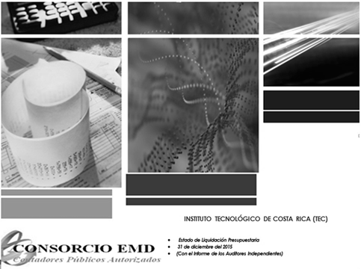

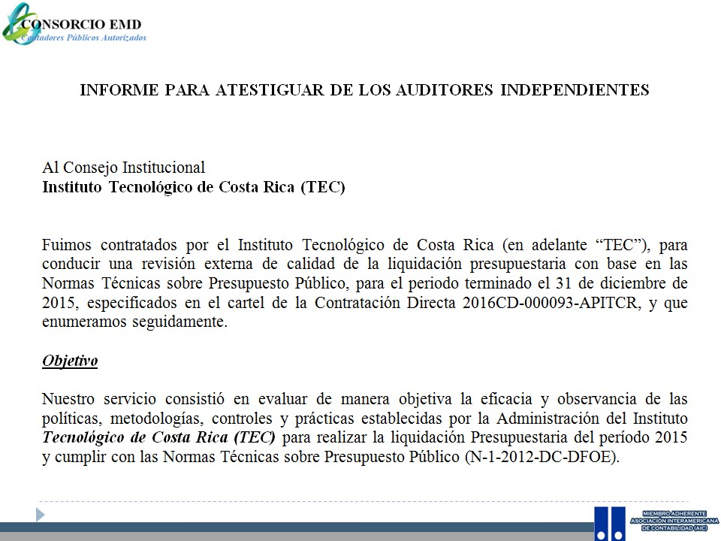

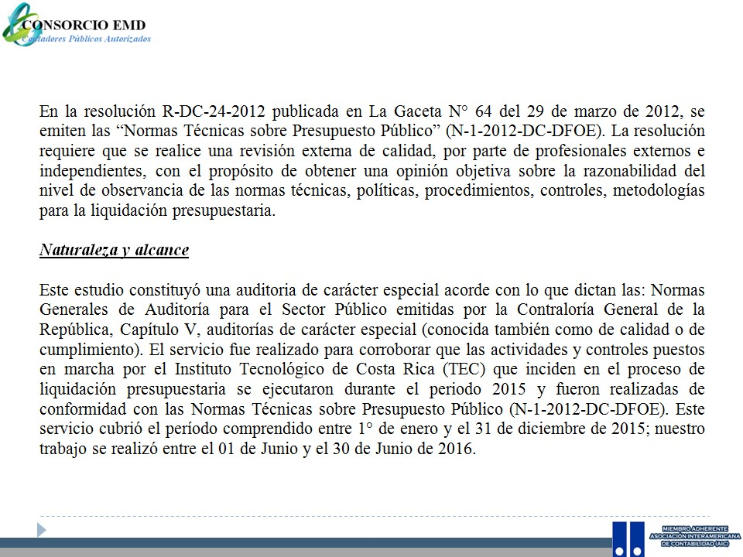

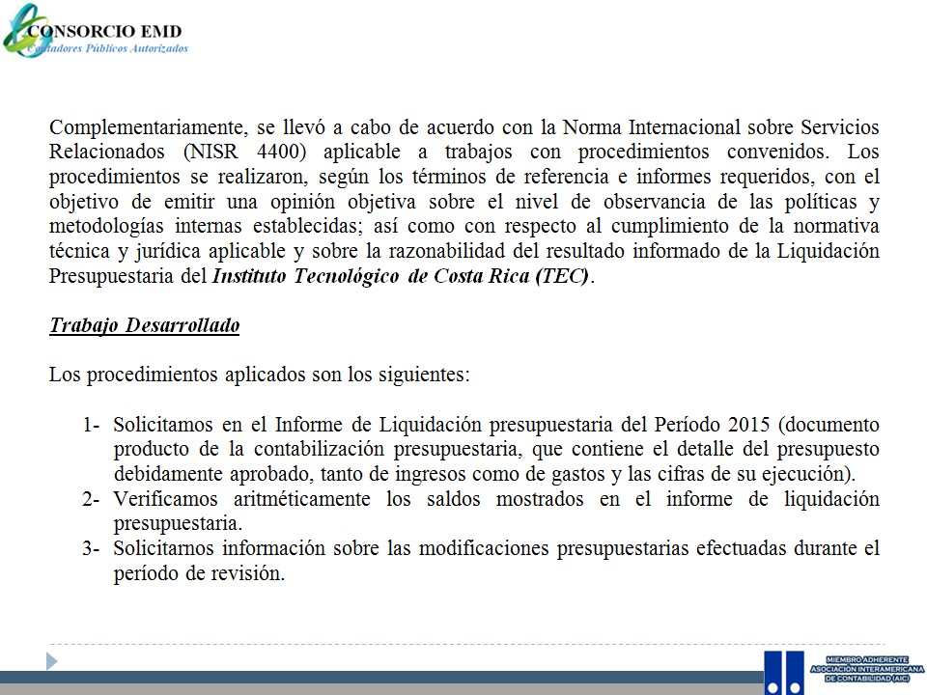

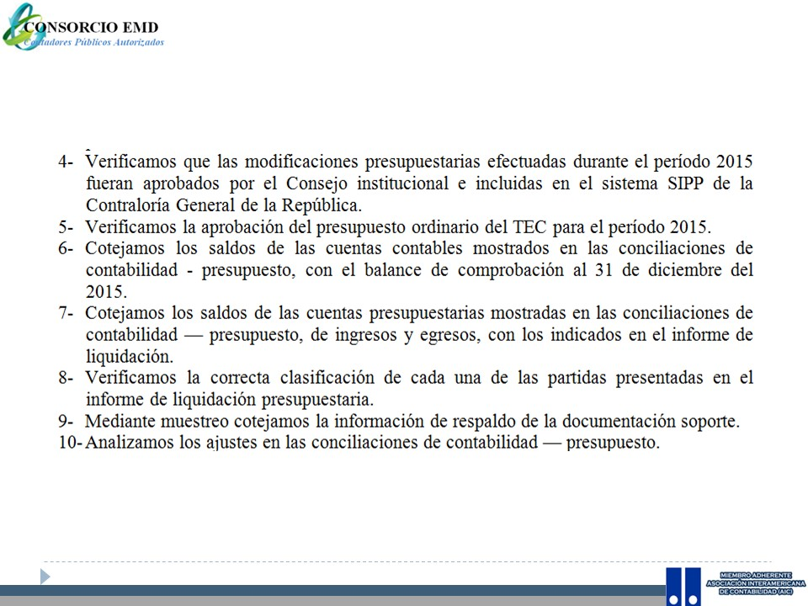

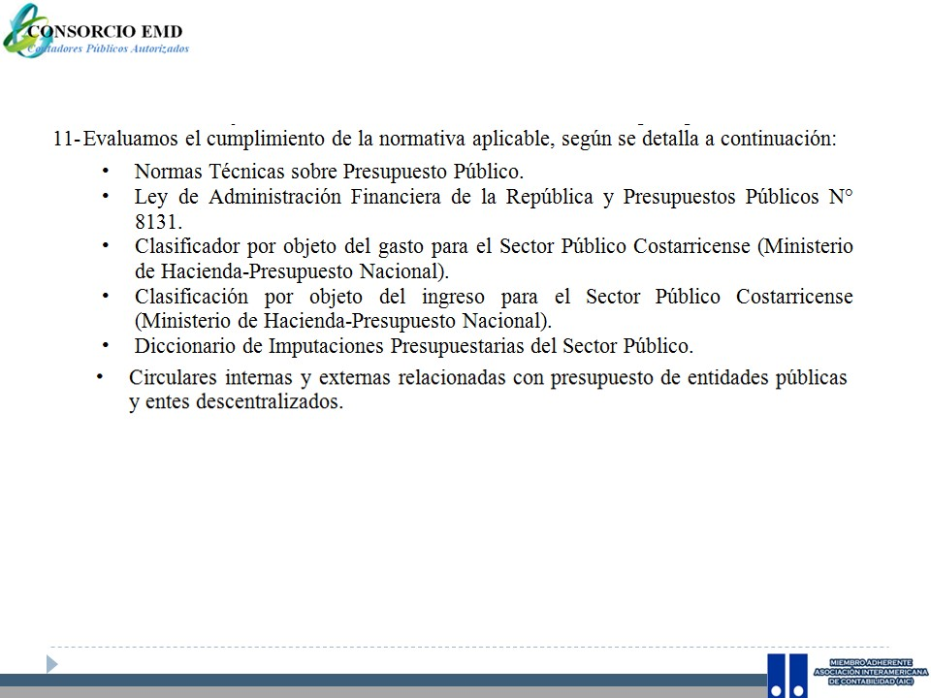

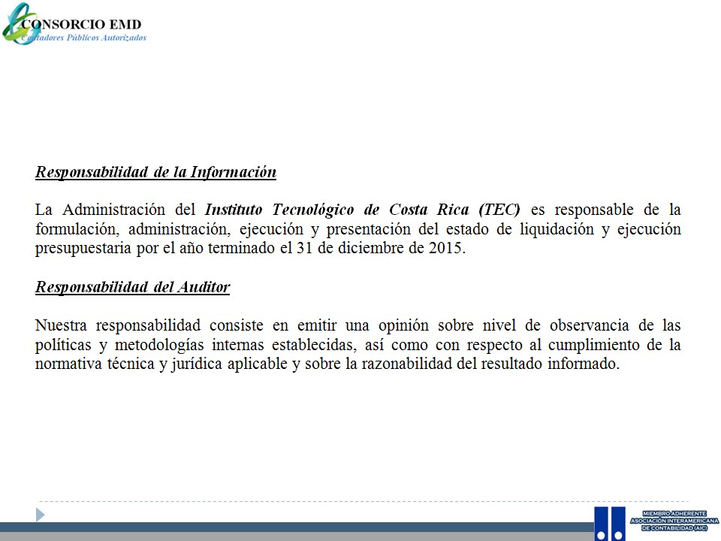

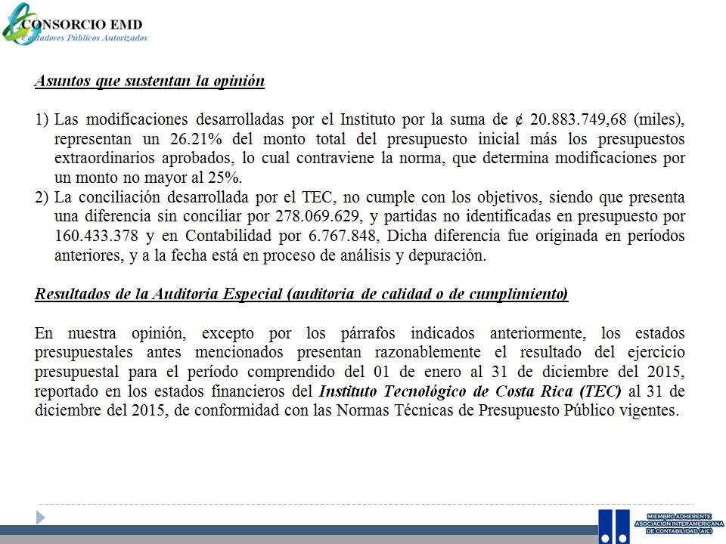
El señor Alexander Valerín externa que el tema de las conciliaciones es un tema de nunca acabar, al menos lo que son depuraciones. Pregunta ¿Si es factible limpiar eso?
El señor Esteban Murillo responde que este es un tema que tiene que ver con cifras históricas, lo que pasa es que esta conciliación la particularidad que tiene son las bases contables que son diferentes, lo que se hace para que normalmente esta situación no se dé, es que debe haber una integración a nivel de sistemas entre la parte contable y la parte presupuestaria y la única forma de llegar a que esas cifras estén en cero, es conciliar hacia atrás las cifras hasta donde sea posible.
El señor Alexander Valerín consulta si pueden llegar a decir en algún momento que esto es imposible, partir de cero y dejar esa diferencia.
El señor Esteban Murillo responde que aquí es donde entra el punto principal, que es el tema primordial de implementación de normas, en la medida que se logre conciliar hacia atrás en forma retroactiva, va a llegar un momento en donde ya no tiene los elementos necesarios para poder justificar ese resto que hace falta, pero sí tiene que haber un proceso de revisión que justifique, porque la norma entre el marco conceptual establece que el costo no puede ser mayor al beneficio que va a obtener.
El señor Alexander Valerín insiste y pregunta si se puede llegar entonces a cero.
El señor Esteban Murillo responde que la única forma para que esa situación se pueda minimizar, es casi llevar al día las conciliaciones, sería a nivel de integración tanto entre el tema contable y el tema de presupuestario de manera tal, que haya una homologación de catálogos, en la cual se pueda hacer el registro contable y automáticamente se resuelve la afectación.
El señor Alexander Valerín acota que le da tranquilidad si el dinero no se ha perdido e iniciar con ese control de aquí en adelante.
El señor Esteban Murillo explica que hay temas de temporalidad a la hora de los registros y eso se da cuando no hay integración en los sistemas, por lo que pueden haber registros que no se generan en la parte contable y después en la presupuestaria e inician los problemas, se pueden conciliar e irse para atrás lo que se pueda.
El señor Julio Calvo exterioriza su opinión sobre las compras que se multiplican al final del año, tiene la impresión que cerrar esto a final de año es un poco complicado; considera que al cierre de año se produce un movimiento desesperado por gastar el dinero y sino están sintonizados los sistemas es más complejo.
Consulta al señor auditor por qué siempre que se presenta esto hay alarma, si es algo que va a pasar, pero no cree que cierre en cero en diciembre ¿Cuál es el indicador que les señala si están bien o están mal? Porque siempre se pregunta ¿cuál es el disparador alarma? si en un monto de 45.000 millones hay un desajuste de 200.000 él no lo ve grave, pero quién dice si es grave o no.
El señor Jorge Carmona dice que lo dicho por el señor Julio Calvo se ha convertido en una práctica institucional, en ese sentido les da luz para fortalecer el sistema y poder estabilizar lo que se está viviendo, si la afectación en línea se da, no se puede seguir pensando en tener plataformas diferentes en los diferentes auxiliares, se debe agrandar esa plataforma, pero no hay que caer en el error que cayeron en el pasado, de elaborar herramientas a nivel interno y que luego había que hacer la actualización a través de partidas o cuentas contables, cree que van por buen camino.
El señor Isidro Álvarez externa que su apreciación dice que en realidad lo que rige aquí es el principio de transparencia y principio de rendición de cuentas, se debe garantizar que las rendiciones se están manejando de manera adecuada y deben estar preocupados por garantizar esa exactitud y confiabilidad de la información y no preocupados por cómo se justifican las diferencias, porque estas hay que seguirlas buscando, llegar hasta donde sea razonablemente necesario. Considera que las dudas que existen son: ¿Cuáles son los rangos aceptables de diferencia? ¿Cuál es la instancia que autoriza la situación?, el año pasado les señalaron junio de 2015 y ahora julio 2016, la idea es que debe haber una fecha límite para los rangos aceptados y una instancia de autorización para esto. Cuando se leen las normas lo que dice, es que la Administración debe establecer los mecanismos para garantizar razonablemente la confiabilidad, oportunidad, pertinencia, relevancia, de la información contenida para la toma de decisiones y rendición de cuentas.
El señor Julio Calvo cita un ejemplo, si el último día antes de vacaciones estará firmando viáticos porque se va la segunda semana de enero con presupuesto de este año y regresa a finales de enero, ¿esa liquidación a qué año pertenece? al 2016, pregunta ¿van a cerrar las cuentas? o no se cierran por más que los sistemas estén cerrados.
El señor Isidro Álvarez señala que esos son casos de excepción, la regla es cero.
El señor Alexander Valerín agrega que si es un desfase de registro, deben hacerse los esfuerzos para que los compañeros del Departamento Financiero Contable trabajen con un rango de tolerancia con un monto equis de cantidad de dinero.
El señor Esteban Murillo indica que hay que cumplir con la norma y esta no dice por ningún lado que se puede pasar en equis monto. La otra pregunta que quedó en el aire fue ¿Cómo se determina que el monto es representación a nivel de forma? ellos manejan la materialidad, esta se calcula en dos líneas: a nivel numérico como a nivel de sustantivo y seguimiento, la norma es especial.
El señor Roy D´Avanzo recuerda que en el 2015 se dijo que era necesario iniciar con el sistema, fue una buena decisión el hacer el cambio del sistema, dichosamente ahora funciona en total normalidad, igual con las transferencias, ya no son cheques; la prioridad es que siempre han sido los estudiantes, funcionarios y proveedores. El presupuesto rige de enero a diciembre y hace un recuento sobre la implementación de los sistemas que han tratado de tenerlos en regla.
El señor Esteban Murillo continúa con la presentación del informe, e indica que hay cinco metas que no se alcanzaron y que se necesita liquidación para mejorar el sistema e integrarlo, porque este viene a reforzar el tema presupuestario.
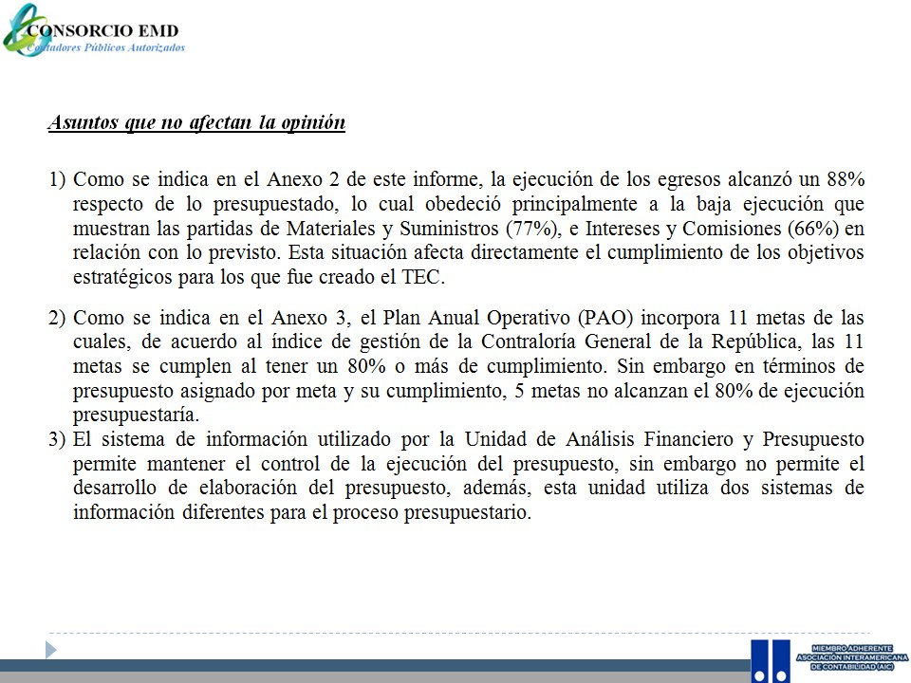

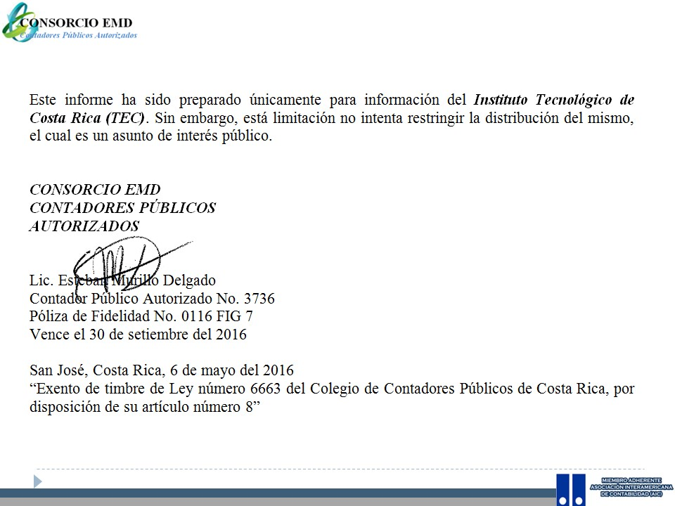

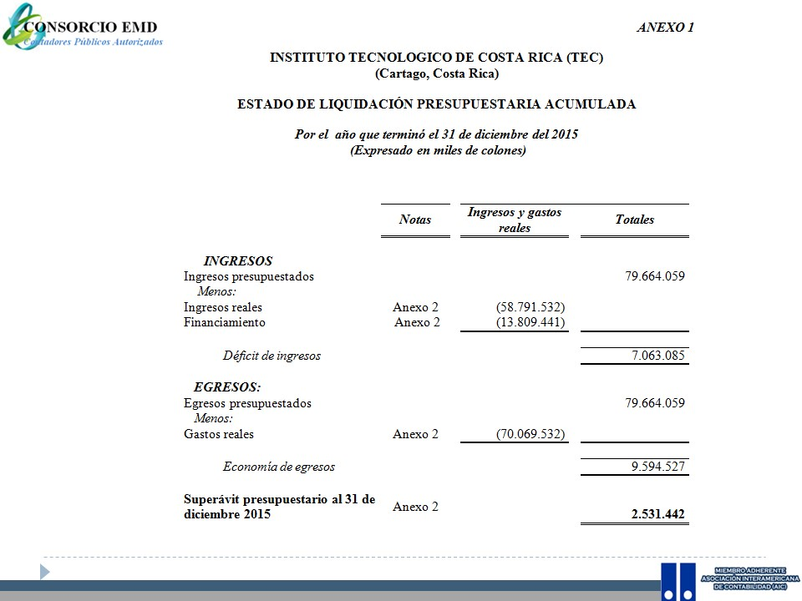
Agrega que sobre el proceso de formulación el sistema nuevo no lo trae, deberían revisarlo.
El señor Alexander Valerín dice que ya no se debe de poner de excusa el sistema, que el sistema se debe corregir si fuera necesario y empezar a utilizarlo como se debe.
El señor Isidro Álvarez aclara que en el Cartel se señaló que la discusión de los resultados, las disposiciones preliminares se harán con el Rector, Auditor Interno, Vicerrectores, Directores de Departamentos, Vicerrectoría de Administración y Directores de las Sedes Regionales, presentando el informe final al Consejo Institucional, que es lo que están haciendo hoy. Informa que él no fue participado en la discusión de los borradores, para que quede consignado que él está participando por una única vez, el día de hoy.
El señor Alexander Valerín solicita al señor Julio Calvo que le diga al señor Humberto Villalta que participe al señor Isidro Álvarez, porque no es la primera vez que el señor Isidro Álvarez les dice que no lo invitan.
El señor Esteban Murillo aclara que él solicitó que en los borradores debía estar presente el Auditor Interno.
El señor Carlos Roberto Acuña dice que lo que entiende, es que se está pensando en habilitar una norma y el señor Esteban Murillo, menciona que si hubiera otra Auditoría con otro esquema, ¿es cierto esto? o no comprendió.
El señor Esteban Murillo responde que sí es una auditoría de carácter especial de estados financieros, para ver con exactitud a qué nivel está conciliado y en este caso no está conciliado.
El señor Carlos Roberto Acuña comenta cómo considera que se estará haciendo la gestión para el Tec, según el trabajo terminado.
El señor Esteban Murillo responde que se hizo una auditoría de un periodo finalizado y lo que pudieron detectar al periodo 2015 auditado, es el tema de que si bien es cierto, se viene cumpliendo con todo el tema a nivel presupuestario, pero si hay temas específicos que tienen que ver con las cifras, en este caso de la conciliación de presupuesto y contabilidad, que es la esencia de lo que trae este informe y en esta normativa es donde tienen el tema de incumplimiento. Agrega que hay razones importantes, que hay que traer a colación cómo el sistema de integración de sistemas y el tema de temporalidad de los registros.
El señor Tomás Guzmán consulta si la norma no valora esta situación.
El señor Jorge Carmona secunda al señor Tomás Guzmán y opina que lo que pide la norma es calidad y espera que en el Plan Remedial venga el punto de sistemas, verificación oportuna.
El señor Julio Calvo expresa que le parece injusta una señalización, porque la gente no analiza lo que están haciendo, hay un principio de razonabilidad de la norma que nadie la está entendiendo; recalca que no cree que se llegue a cero.
El señor Jorge Carmona dice que es el caso del superávit, que está ahí presentado en la Contraloría General de la República, cuando les dicen que el superávit no presentó el específico y comprometido, es una discusión que está ahí, el asunto de la temporalidad se puede atender y es en lo que se está trabajando.
El señor Julio Calvo añade que hay temas en que los deja muy mal ante los diputados y ante la Contraloría General de la República, deben alzar la voz y decir que no es posible atenderlo, en un desfase de 0001, desconoce la norma y desconoce la norma de la Contraloría General de la República, ya el tema del superávit les ha golpeado mucho, lo asume con el espíritu que cita el señor Jorge Carmona, pero hay otros detrás.
El señor Tomás Guzmán cree que deben estar bien preparados con los indicadores y listos para debatir el tema.
El señor Isidro Álvarez aclara que no debe haber confusión en el espíritu de la norma, porque es garantizar transparencia y rendición de cuentas y una liquidación presupuestaria es cuánto ingresó, cuánto se administra, cuánto suma, en qué se gastó y qué le quedó y eso en una Institución que esté manejando varios millones como el TEC, el principio es el mismo. Él se compromete a indagar cuántas instituciones del sector público están en situación similar al TEC en relación al presupuesto, no superávit.
El señor Julio Calvo opina estar de acuerdo con el señor Isidro Álvarez, el problema es que si la Contraloría General de la República, dice el TEC no cumplió y todas esas razones que se mencionan, no se explican y se queda mal.
El señor Isidro Álvarez responde que la obligación es del TEC, no de la Contraloría General de la República.
El señor Julio Calvo dice que la Contraloría General de la República está fijando varios controles e indicadores, lo hicieron con el superávit, le agradecería al señor Isidro Álvarez que haga una exposición desde el Control Interno a ver qué persigue la norma de “Cero” y cuál es el indicador para llegar a “cero”, porque nunca van a llegar a “Cero” se lo asegura, pregunta ¿existen esos indicadores de tolerancia?
El señor Julio Calvo les da las gracias a los invitados, quienes se retiran a las 10:40 am.
El señor Alexander Valerín presenta la propuesta denominada: “Informe de los Auditores Independientes para atestiguar sobre la Liquidación Presupuestaria al 31 de diciembre de 2015”; elaborada por Miembros del Consejo Institucional. (Adjunta al acta de esta Sesión).
El señor Julio Calvo somete a votación la propuesta y se obtiene el siguiente resultado: 10 votos a favor, 0 en contra. Se somete a votación la firmeza del acuerdo y se obtiene el siguiente resultado: 10 votos a favor, 0 en contra.
Por lo tanto el Consejo Institucional:

RESULTANDO QUE:
- Las Normas Técnicas sobre Presupuesto Público (N-1-2012-DC-DFOE), publicadas en la Gaceta No. 64 del 29 de marzo de 2012, indican:
“4.3.17 Exactitud y confiabilidad de la liquidación presupuestaria.
La administración debe establecer los mecanismos y procedimientos necesarios para garantizar razonablemente la confiabilidad, pertinencia, relevancia y oportunidad de la información contenida en la liquidación presupuestaria para que sirva de apoyo en la toma de decisiones y en la rendición de cuentas.
Una vez realizada la liquidación presupuestaria, esta deberá ser sometida a una revisión por parte de personal independiente al que ejecutó las funciones de registro respectivo, el cual debe contar con la competencia y experiencia necesarias para confirmar la calidad de la información contenida en ella, verificando no sólo la razonabilidad de los resultados obtenidos, sino también la aplicación de las políticas y metodologías diseñadas de conformidad con la normativa técnica y jurídica relacionada.
En el caso de las instituciones cuyo presupuesto institucional al cierre del periodo presupuestario supere los sesenta millones de unidades de desarrollo, según el valor de la unidad de desarrollo al 31 de diciembre de ese período, la liquidación presupuestaria deberá además someterse a revisión externa de calidad, por parte de profesionales externos e independientes; esto con el propósito de obtener una opinión objetiva sobre el nivel de observancia de las políticas y metodologías internas establecidas, así como con respecto al cumplimiento de la normativa técnica y jurídica aplicable y sobre la razonabilidad del resultado informado.
La contratación de servicios para la realización de esa revisión externa deberá ajustarse a lo establecido en las “Directrices para la contratación de servicios de auditoría externa en el Sector Público” (D-3-2009-CO-DFOE)” emitido por medio de resolución Nro. R-CO-33-2009 del despacho de la Contralora General de la República, del doce de mayo de dos mil nueve y sus reformas, y la Administración deberá realizar las acciones necesarias para que cuente con los productos requeridos, a más tardar el 30 de junio del año posterior al ejercicio del presupuesto que se liquida. Dichos productos deben ser sometidos al conocimiento del Jerarca de la institución para la toma de decisiones que corresponda”.
- Las Disposiciones para la Atención, por parte del Instituto Tecnológico de Costa Rica, de los Informes de Auditoría Interna, Externa y de la Contraloría General de la República, rezan:
“Artículo 7 Informes remitidos por la Auditoría Externa:
7.1. Todos los informes de Auditoría Externa que se contraten, deben ser dirigidos al Consejo Institucional para lo que corresponda.

7.2. Recibido el Informe correspondiente, el Consejo Institucional solicitará a la Rectoría un informe sobre la viabilidad o no de las recomendaciones en él contenido.
Una vez recibido el informe solicitado a la Rectoría, se resolverá en definitiva sobre su aceptación o no.
7.3. Con base en el acuerdo del Consejo Institucional, la Rectoría solicitará a la instancia pertinente, según la naturaleza de la recomendación, la presentación de un plan de acción, que informe sobre responsables y plazos para ejecutarlas. Dicho plan de acción deberá ser comunicado oportunamente al Consejo Institucional y a la Auditoría Interna para lo de sus competencias.
7.4. Ejecutado el plan de acción, la Rectoría comunicará al Consejo Institucional lo actuado, en concordancia con los plazos de atención que al efecto establezca ese Consejo para cada caso.
7.5. Conforme se ejecute el plan de acción, los funcionarios asignados para actualizar el sistema automatizado de seguimiento de recomendaciones que administra la Auditoría Interna, deberán incluir en el mismo la información correspondiente”.
CONSIDERANDO QUE:
- La Secretaría del Consejo Institucional, recibió el oficio VAD-409-2016, con fecha de recibido 01 de julio de 2016, suscrito por el Ing. Humberto Villalta Solano, Vicerrector de Administración, dirigido al Dr. Bernal Martínez Gutiérrez, Coordinador, Comisión de Planificación y Administración, en el cual remite el Informe Final de la Auditoría Externa de Calidad de Liquidación Presupuestaria 2015, realizada por el Despacho de Contadores Públicos denominado “Consorcio EMD”.
- En reunión sostenida el día 18 de julio del presente año, los señores Ing. Alexander Valerín, Ing. Jorge Chaves y el Ing. Jorge Carmona, integrantes de la Comisión de Planificación, recibieron al Ing. Humberto Villalta, Vicerrector de Administración, para el análisis del Informe Final de la Auditoría Externa de Calidad de Liquidación Presupuestaria 2015. El señor Villalta explica la urgencia de definir una fecha lo antes posible para conocimiento del Informe ante el Consejo Institucional y su envío a la Contraloría General de la República.
- Dado que no se contaba con el cuórum requerido para realizar la reunión de la Comisión de Planificación, los señores Alexander Valerín, Jorge Chaves y Jorge Carmona, y ante la urgencia externada por el señor Vicerrector de Administración, disponen elevar la propuesta en calidad de Miembros del Consejo Institucional, para dar por conocido el Informe por el Consejo Institucional y para que sean atendidas las recomendaciones descritas en los Informes.
SE ACUERDA:
- Dar por conocido el Informe de los Auditores Independientes para atestiguar sobre la Liquidación Presupuestaria al 31 de diciembre de 2015, presentado por el “Despacho de Contadores Públicos “Consorcio EMD”.
- Solicitar a la Rectoría un Plan Remedial en las áreas cubiertas por esta Auditoría para cada una de las recomendaciones que se mencionan en el Informe. Dicho Plan Remedial debe contener claramente las acciones propuestas, los plazos y el responsable de las mismas y deberá presentarse a más tardar el 10 de agosto de 2016.
- Comunicar. ACUERDO FIRME.
El señor Julio Calvo consulta en qué periodo hay que presentar a la Contraloría el cierre de año.
El señor Alexander Valerín le responde que en febrero, en la tercer semana.
El señor Julio Calvo dice que entonces lo que se quiere es gasto soportado con el documento ¿qué es lo que quieren cerrar en cero?
El señor Jorge Carmona responde que hay registros a nivel presupuestario y a nivel contable, en los cuales los estados se analizan y esas sumas sus diferencias deben ser cero.
El señor Alexander Valerín amplía con un ejemplo. Cuando se compra un edificio y hay 500 millones, ese es el presupuesto que hay y para contabilidad debe llevar el control del gasto de ese presupuesto gota a gota, diferenciado en el tiempo y eso crea esos desfases, el que sea cero dependerá de la agilidad con que se haga, cree que el Consejo puede establecer un rango de tolerancia en los desfases de registro y no quiere decir que haga falta dinero, les corresponde según el informe presentar un plan remedial, se presenta al Consejo se aprueba y esas son las acciones a seguir y la Auditoría da seguimiento.
El señor Isidro Álvarez externa que es conveniente saber que hay herramientas de conciliación. Presenta observaciones a la propuesta, como el nombre de la propuesta, y además corregir el propone, para que se le solicite a la Rectoría y no a la Administración.”
Se corrige la propuesta y se pone un plazo al 10 de agosto 2016.
La discusión de este punto consta en el archivo digital de la Sesión No. 2981.
ARTÍCULO 12. Solicitud de informe de Asesoría a la Auditoría Interna sobre la construcción del Puente de ingreso vehicular por el sector de la Puebla
El señor Alexander Valerín presenta la propuesta denominada: “Solicitud de informe de Asesoría a la Auditoría Interna sobre la construcción del Puente de ingrso vehicular por el sector de la Puebla”; elaborada por la Comisión de Planificación y Administración. (Adjunta al acta de esta Sesión).
El señor Julio Calvo somete a votación la propuesta y se obtiene el siguiente resultado: 10 votos a favor, 0 en contra. Se somete a votación la firmeza del acuerdo y se obtiene el siguiente resultado: 9 votos a favor, 0 en contra. NOTA: El señor Alexander Valerín indica que por error involunario no votó la firmeza del acuerdo, pero solicita se consigne el voto a favor del acuerdo.
Por lo tanto el Consejo Institucional:
CONSIDERANDO QUE:
- El Consejo Institucional en la Sesión Ordinaria No. 2872, Artículo 10, del 11 de junio de 2014, aprobó el Presupuesto Extraordinario No. 02-2014 y su vinculación con el Plan Anual Operativo 2014. En los incisos a y c) aprobó la construcción del puente de ingreso por la Puebla, según se describe a continuación:
“a. …

Detalle | Monto  En miles de colones
Principales Aplicaciones
…
Puente de ingreso por la Puebla | ¢150,000

b. …
c. Solicitar a la Administración gestionar los recursos correspondientes para que la construcción del puente de ingreso por La Puebla, pueda construirse a dos carriles.”
- La Comisión de Planificación y Administración, en la reunión No. 664-2016, realizada el martes 23 de febrero 2016, en la revisión de temas pendientes, revisó el acuerdo de la Sesión Ordinaria No. 2872, “Presupuesto Extraordinario No. 02-2014 y su vinculación con el Plan Anual Operativo 2014”, y dispuso solicitar a la Administración un informe de la construcción del puente de ingreso por la Puebla. Por lo que mediante oficio SCI-80-2016, del 23 de febrero de 2016, suscrito por el Dr. Bernal Martínez Gutiérrez, Coordinador de la Comisión de Planificación, remitido al Dr. Julio Calvo Alvarado, Rector, se solicita información sobre el avance de la obra, aprobada en el supracitado acuerdo. (Anexo 1)
- La Secretaría del Consejo Institucional, recibe el oficio R-194-2016, con fecha de recibido 02 de marzo de 2016, suscrito por el Dr. Julio Calvo Alvarado, Rector, dirigido al Dr. Bernal Martínez Gutiérrez, Coordinador de la Comisión de Planificación y Administración, en el cual responde el oficio SCI-80-2016. Informa que la construcción del puente de ingreso por la Puebla (valor actual ¢350.000.000 aproximadamente, valor estimado inicial ¢150.000.000), se analizó el costo, la oportunidad y otras necesidades y se decidió gestionar la donación de un puente bailey con el Ministerio de Obras Públicas y Transportes (dentro del marco de la Comisión de Emergencias, considerando que el TEC es un punto focal en situaciones de desastre). Esta idea se había discutido con el anterior ministro, pero con su salida quedó en suspenso. Además informa que retomaron el tema y se gestionó una cita para el 9 de marzo 2016, y a partir de ahí replantarían la ruta a continuar. (Anexo 2)
- La Comisión de Planificación y Administración, en la reunión No. 667-2016, realizada el 07 de marzo de 2016, conoció el oficio detallado en el considerando anterior. Del análisis de la información se dispuso responder a la Administración que dada la urgencia e importancia del tema, en especial si se tuviese que enfrentar una emergencia, es conveniente que la obra se realice con recursos propios, tal como fue aprobado por el Consejo Institucional, en el acuerdo de la Sesión No. 2872, Artículo 10, del 11 de junio de 2014: “Presupuesto Extraordinario No. 02-2014 y la Vinculación con el PAO 2014” y que mediante oficio SCI-111-2016, del 07 de marzo de 2016, se hace la comunicación correspondiente. (Anexo 3)
- La Comisión de Planificación y Administración, en la reunión No. 675-2016, realizada el 16 de mayo de 2016, retoma la revisión de temas pendientes, y en virtud de que a la fecha no se ha recibido respuesta al oficio SCI-111-2016, relativo a la construcción del Puente de ingreso por La Puebla, se dispone enviar recordatorio a la Administración, sobre la urgencia e importancia de contar con el puente, principalmente ante una eventual emergencia.
- Mediante oficio SCI-270-2016, suscrito por el Ing. Alexander Valerín, Coordinador ai. de la Comisión de Planificación, dirigido al Dr. Julio Calvo, Rector, se reitera la solicitud planteada en el oficio SCI-111-2016, y se solicita lo siguiente:
“…brindar un informe detallado sobre la disponibilidad de los fondos asignados para la construcción del puente (¢150 millones), según el acuerdo del Consejo Institucional en la Sesión No. 2872, Artículo 10, del 11 de junio de 2014: “Presupuesto Extraordinario No. 02-2014 y la Vinculación con el PAO 2014”, ya que a la fecha esa obra no se ha construido, ni se tiene conocimiento de ningún proceso licitatorio con respecto a la obra, sin embargo en memorando reciente se solicitan 400 millones como parte de un empréstito a solicitar a una entidad financiera externa, sin tomar en cuenta que ya se contaba con los primero 150 millones que se hacen mención en el acuerdo No. 2872. (Anexo 4)
- La Secretaría del Consejo Institucional, recibe el oficio R-705-2016, con fecha de recibido 23 de junio de 2016, suscrito por el Dr. Julio Calvo Alvarado, Rector, dirigido al Dr. Bernal Martínez Gutiérrez, Coordinador de la Comisión de Planificación y Administración, en el cual da respuesta al oficio SCI-270-2016, sobre la partida de ¢150 millones para la construcción del Puente de ingreso por la Puebla, e indica lo siguiente:
“La construcción de un ingreso vehicular por el sector norte del campus, se origina por una propuesta de la Oficina de Ingeniería para mejorar el acceso al campus y descongestionar la entrada principal. Además tiene como propósito de ofrecer una entrada directa a las instalaciones deportivas durante los fines de semana y periodos de vacaciones, facilitando el control de acceso de los visitantes hacia las áreas académicas y administrativas.
El costo inicial de esta obra es de aproximadamente 300 millones, pero el costo puede aumentar o disminuir dependiendo de obras complementarias como iluminación, acceso electrónico con barreras, acceso separado de bicicletas, aceras perimetrales, etc.
La asignación del presupuesto 2014 fue de 150 millones, pero al considerar varias se consideró insuficiente, de ahí que el proyecto no haya podido avanzar en su fase de licitación y ejecución. También durante el periodo surgieron algunos imprevistos como los planes de la municipalidad de levantar de nuevo la carretera, lo cual podría modificar las obras de acceso y retiros, así como un tema aún sin resolver, sobre si esa entrada es pública o privada, dado que en algunos planos de la Municipalidad se identifica como camino público.
Por esta situación en el segundo semestre del 2014 se tomó la decisión de aplicar los fondos asignados para para reforzar el financiamiento para el proyecto de reubicación de las línea eléctricas del ICE, ubicadas en el sector Sur-Central, que había generado una servidumbre de hecho que impedía el desarrollo de nuevas construcciones en ese sector del Campus y que eran de trascendental importancia para la institución, como es el caso del nuevo edificio de Química, Diseño Industrial, Plataforma de Transportes, parqueos temporales, edificio Oficina de Ingeniería. De no haberse hecho el traslado de estas líneas, no hubiera sido posible la construcción de estas edificaciones.
Este proyecto consistió en trasladar las líneas áreas en forma subterránea en la vía este-oeste del campus, trasladando la servidumbre de hecho sobre terrenos, a una servidumbre en una vía de carácter publica, con acceso restringido. Todo esto se hizo en coordinación con el ICE iniciando el 13 de mayo del 2015 y tuvo un plazo de 120 días. Fue una decisión estratégica a fin de optimizar el uso del espacio dentro del campus.
Además de la ganancia en la utilización de terrenos, el proyecto representó una oportunidad de poder contar con un segundo proveedor de energía (todos los proyectos de la Zona Este del campus financiados con fondos del Banco Mundial estarían conectado al ICE), lo que disminuirá los riesgos por interrupción del suministro de energía debido a que el servicio del ICE es de mucha mejor calidad y eficiencia.
Con respecto al puente, que la administración considera con prioridad, la Rectoría y la Vicerrectoría de Administración han gestionado en distintas instancias la donación de un puente Bailey a propósito de que el TEC ha sido considerado sitio ideal para la atención de desastres naturales por la Comisión Nacional de Emergencias. En este sentido se han realizado varias gestiones en la Municipalidad de Cartago, MOPT y la comisión a fin de concretar esta donación. Este año se han realizado la mayoría de las reuniones y los resultados no han sido positivos hasta la fecha. Por esta razón el tema va a ser retomado como proyecto TEC para el 2017, resolviendo en el mismo tiempo el tema de si la entrada es o no pública, y la coordinación con la municipalidad para el diseño de la nueva vía de la Puebla.
La Oficina de Ingeniería continua con los estudios técnicos y actualmente se está valorando, la posibilidad de sustituir el puente por un conjunto de alcantarillas de cuadro. El costo de esta alternativa será comparado con la solución inicial, para determinar cual resulta más económica para la institución.” (Anexo 5)
- La Comisión de Planificación y Administración en reunión No. 681-2016, realizada el 27 de junio de 2016, revisó detalladamente la información suministrada por la Rectoría en el oficio R-705-2016, la cual fue compartida con el Lic. Isidro Álvarez, Auditor Interno.
De acuerdo al análisis del documento, las dudas prevalecen y atendiendo una sugerencia del Auditor Interno, se considera importante que se solicite a la Auditoría proceder a realizar un estudio sobre el eventual incumplimiento del acuerdo del Consejo Institucional, Sesión No. 2872, Artículo 10, del 11 de junio de 2014: “Presupuesto Extraordinario No. 02-2014 y la Vinculación con el PAO 2014”, sobre la disponibilidad de los fondos asignados para la construcción del Puente de ingreso por La Puebla por un monto de ¢150 millones; por lo que se dispone elevar la propuesta al Consejo Institucional.
SE ACUERDA:
- Solicitar a la Auditoría Interna realizar un Informe de Asesoría al Consejo Institucional, sobre el cumplimiento del acuerdo del Consejo Institucional, Sesión No. 2872, Artículo 10, del 11 de junio de 2014: “Presupuesto Extraordinario No. 02-2014 y la Vinculación con el PAO 2014”, en específico los fondos asignados a la construcción del Puente de ingreso vehicular por el sector de la Puebla. Dicho informe deberá ser presentado ante el Consejo Institucional, en un plazo de 30 días hábiles, a partir de la comunicación de este acuerdo.
- Comunicar. ACUERDO FIRME.
La discusión de este punto consta en el archivo digital de la Sesión No. 2981.
ASUNTOS VARIOS

ARTÍCULO 13. Medidas de Ingreso al TEC

El señor Alexander Valerín se refiere al ingreso de vehículos al TEC, dice que están cumpliendo con el Reglamento, pero que hay que buscar una salida más acorde y que los ocupantes de este sector adminsitrativo, no tengan que ir a dar toda la vuelta. Resalta que se siente satisfecho que haya un Oficial de Tránsito en el TEC.

El señor Carlos Roberto Acuña apoya lo dicho y dice que no es correcto estar cambiando las reglas, pero sí deben informarlo.

El señor Alexander Valerín no está en desacuerdo con el cambio, sólo hay que informarlo y debe haber una rotulación precisa.

El señor Jorge Carmona añade que en buena hora está el Oficial de Tránsito interno, solo falta rotulación para que los funcionarios se vayan acostumbrando, a no cometer infracciones que podrían acarrerar un parte.

ARTÍCULO 14. Cambio de horario en la Sesión del Consejo Institucional

El señor Eddie Gómez comenta que tiene una situación especial en este semestre para los miércoles en la mañana y sugiere cambiar la sesión para el miércoles por la tarde; insta a solucionar la situación, para que lo vayan reflexionando.

El señor Carlos Roberto Acuña dice que él tiene un contrato miércoles por la tarde y por estrategia de organización tiene un orden y un cambio le complica mucho.

El señor Julio Calvo solicita a la señora Bertalía Sánchez hacer la consulta a todos los miembros sobre la posibilidad de cambio.
La discusión de este punto consta en el archivo digital de la Sesión No. 2981.
Sin más temas que atender y siendo las once horas con veinte minutos de la mañana, se levanta la Sesión.
BSS/ars

